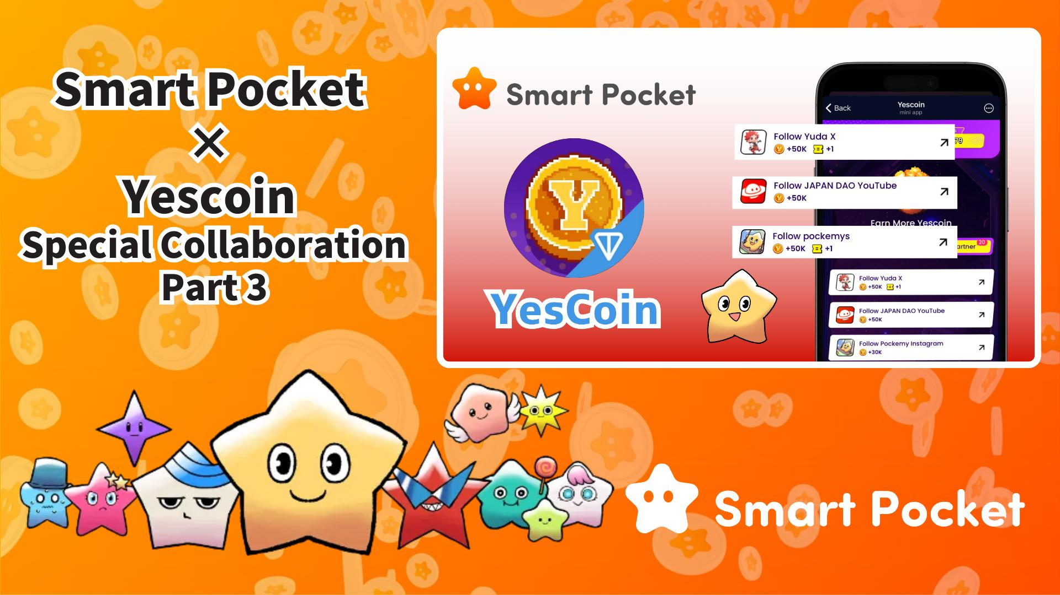

**¡Comienza la tercera colaboración de Smart Pocket × Yescoin! Obtén 130,000 Yescoin gratis**

**¡Llegan noticias increíbles!**

**Después del gran éxito de la colaboración anterior, ¡ha comenzado la tan esperada tercera edición! Esta vez, tienes la oportunidad de ganar 130,000 Yescoin de forma gratuita.**

# Índice

* Aspectos destacados de la tercera colaboración
* Beneficios de la colaboración
* Cómo obtener las recompensas (Paso a paso)
* Conclusión

# Aspectos destacados de la tercera colaboración

Esta tercera colaboración introduce un nuevo método de distribución de recompensas. Además de seguir en redes sociales, ahora la atención se centra en la difusión de información a través de YouTube.

Un punto clave es el canal de YouTube de JAPAN DAO, que actualmente tiene 73,000 suscriptores. Será interesante ver cuántos nuevos suscriptores se suman gracias a esta colaboración. El canal presenta videos como "Pockemy" y "Holy", y se espera que se publiquen muchos más contenidos. ¡Siguiendo este canal, podrás obtener información valiosa rápidamente!

# Beneficios de la colaboración

En esta colaboración, puedes ganar un total de 130,000 Yescoin completando estas tres tareas:

* Seguir la cuenta X de Yuda: 50,000 Yescoin
* Suscribirte al canal de YouTube de JAPAN DAO: 50,000 Yescoin
* Seguir la cuenta X de pockemys: 30,000 Yescoin

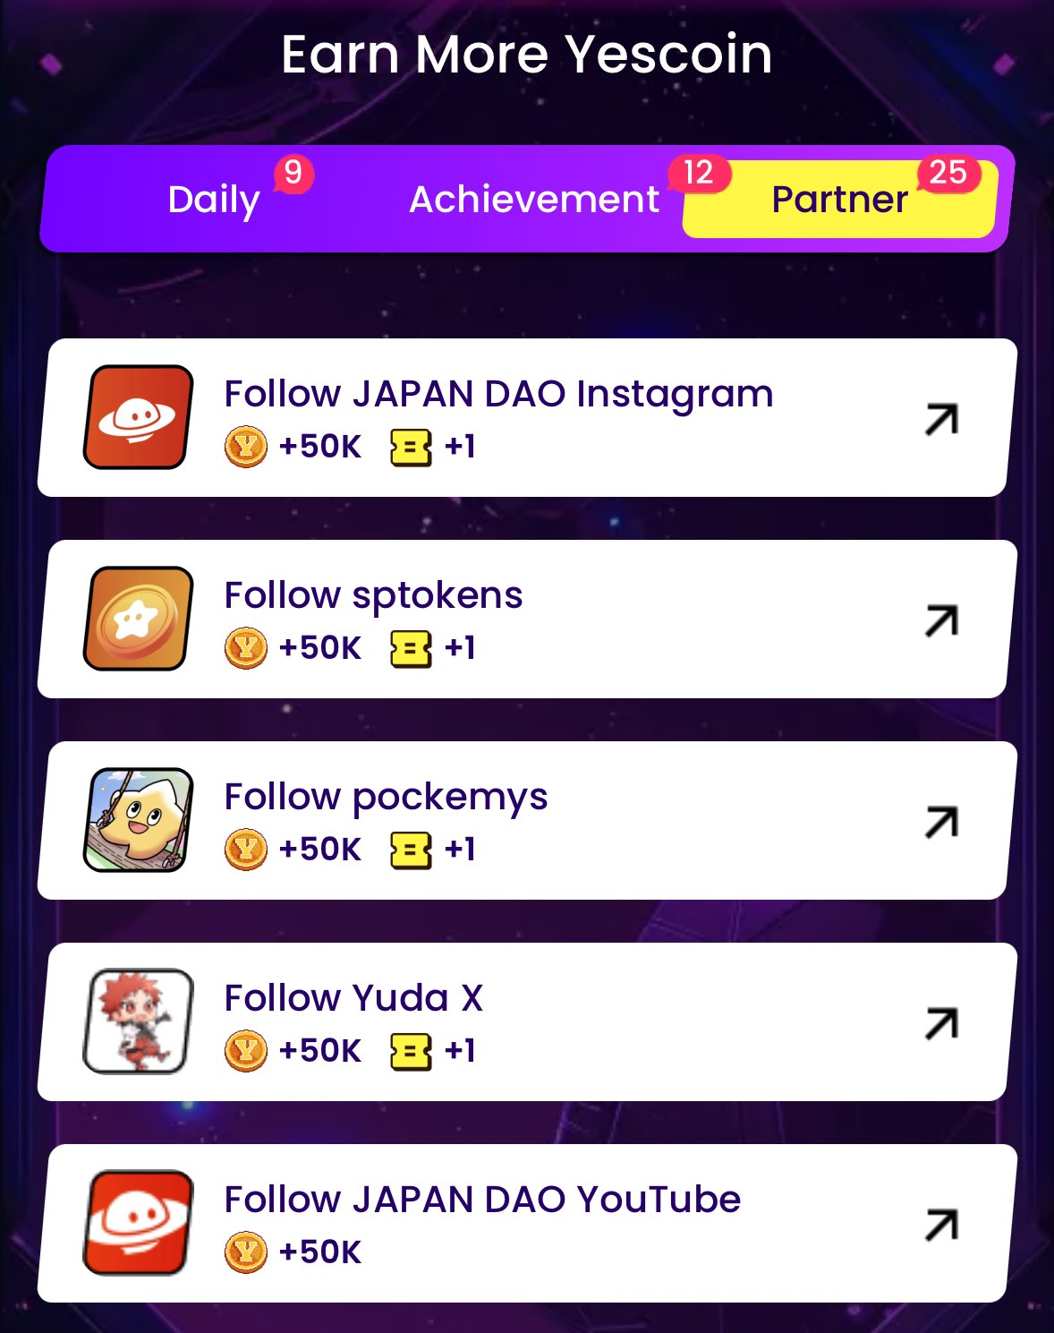

# Cómo obtener las recompensas (Paso a paso)

Obtener recompensas es muy sencillo. Solo sigue estos pasos:

1. Abre Yescoin ( https://t.me/theYescoin_bot )
2. Toca la pestaña Earn
3. Toca Partner
4. Selecciona cada tarea de colaboración
5. Toca Check
6. Toca Claim

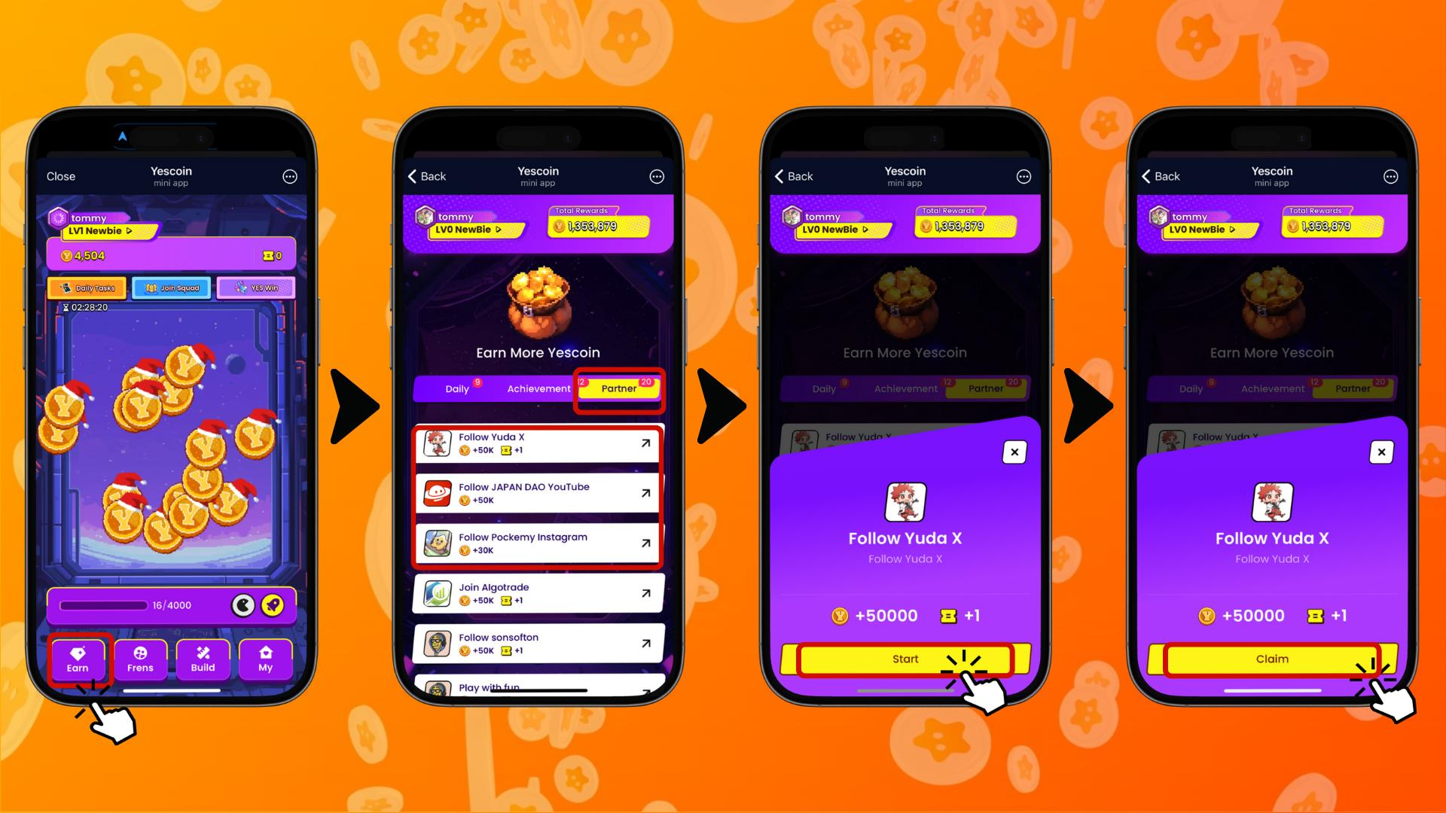

# Conclusión

Esta colaboración con Yescoin es una excelente oportunidad para la comunidad Web3. En solo unos minutos, puedes obtener 130,000 Yescoin. Al suscribirte a un canal de YouTube y seguir algunas cuentas en X, puedes mantenerte a la vanguardia de Web3.

## Puntos clave

* Obtén recompensas fácilmente: 130,000 Yescoin con tres tareas simples
* Acceso a contenido exclusivo: Mantente informado con las últimas novedades del canal de YouTube de JAPAN DAO
* Conexión con la comunidad: Establece nuevas relaciones con Yuda y proyectos relacionados

¡No te pierdas esta colaboración especial! Actúa ahora y obtén tus 130,000 Yescoin. 🚀🎉

# 📢 Última información 📢

Sitio web oficial de Smart Pocket: https://smapocke.com/

Discord oficial de Smart Pocket: https://discord.com/invite/smartpocket

Cuenta X oficial de Smart Pocket: https://x.com/smapocke

Telegram oficial de Smart Pocket: https://t.me/smartpocketjp

Sitio web oficial de JAPAN DAO: https://japandao.jp/

Discord oficial de JAPAN DAO: https://discord.com/invite/japandao

Cuenta X oficial de JAPAN DAO: https://x.com/japandaojp

Cuenta X global oficial de JAPAN DAO: https://x.com/japandaoen